*Федеральное государственное бюджетное образовательное учреждение высшего профессионального образования*

|  |  |  |  |
| --- | --- | --- | --- |
| Gerb-BMSTU_01 | **«Московский государственный технический университет имени Н.Э. Баумана»** | |  |
| Факультет: | | ИУ «Информатика и системы управления» |
| Кафедра: | | ИУ-6 «Компьютерные системы и сети» |

**Отчет**

**по домашнему заданию № 5**

**«Одномерные массивы»**

вариант №4

**Дисциплина: Основы программирования**

|  |  |  |
| --- | --- | --- |
| Студент группы ИУ6-51 | \_\_\_\_\_\_\_\_\_\_\_\_\_\_\_\_\_\_ | Милков В. В. |
|  | (Подпись, дата) | (Фамилия И.О.) |
| Преподаватель | \_\_\_\_\_\_\_\_\_\_\_\_\_\_\_\_\_\_ | Гукетлев Д. В. |
|  | (Подпись, дата) | (Фамилия И.О.) |

*Москва, 2016*

**Содержание**

Задание 3

Блок-схема алгоритма 4

[Код программы 5](#h.30j0zll)

[Скриншоты выполнения программы 6](#h.1fob9te)

[Вывод 7](#h.2et92p0)

**Задание**

Определить число инверсий в массиве из 40 целых чисел (инверсия - это пара элементов, в которой большее число расположено слева от меньшего).

**Блок-схема алгоритма**



**Код программы**

**program main;**

**var**

**i, j, counter, total: integer;**

**list: array [1..40] of Longint = (29, 79, 98, 15, 76, 63, 95, 12, 2, 85, 6, 85, 51, 98, 45, 85, 69, 62, 33, 34, 52, 86, 74, 47, 5, 17, 97, 75, 2, 9, 0, 97, 38, 28, 22, 74, 12, 73, 23, 66);**

**begin**

**total := 0;**

**for i:=0 to length(list) - 1 do begin**

**counter := 0;**

**for j:=0 to i do begin**

**if list[j] > list[i] then inc(counter)**

**end;**

**total := total + counter;**

**writeln('Для числа ', list[i],' инверсий: ', counter);**

**end;**

**writeln('Общее количество инверсий: ', total);**

**end.**

**Скриншоты выполнения программы**

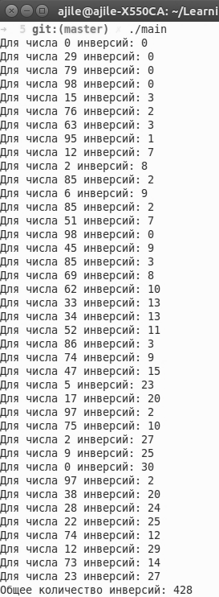

**Вывод**

Массив – это составной объект, образованный из элементов (компонент) одного и того же типа. Такой тип данных применяется в программировании для обозначения объектов, аналогичных числовым последовательностям в математике, где сразу целая группа чисел обозначается одним именем (чаще всего буквой), а для обращения к каждому отдельному числу данной последовательности используются различные индексы (номера элементов). В математике это может выглядеть, например, так:

a1, а2, а3, …, аn.

Таким образом, в программировании массив – это последовательность однотипных элементов, имеющих общее имя, причем каждый элемент этой последовательности определяется порядковым номером (индексом) элемента.